Безопасность детей дома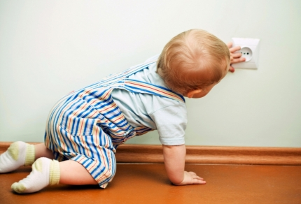
Когда вы в последний раз ползали по квартире на коленках? Вопрос кажется странным, но он возникает не просто так. Дети ежедневно исследуют свое окружение, залезая в самые неожиданные места и хватая вовсе не предназначенные для них предметы. Обследуйте весь дом раньше ребенка, чтобы устранить потенциально опасные для малыша вещи.
Многие родители считают, что принимать особые меры предосторожности нужно, если в доме есть младенцы, которые только начинают ползать и ходить. Тем не менее, старшие дети тоже нередко получают бытовые травмы. Более трети несчастных случаев, происходящих с детьми до 14 лет, происходит дома. И многих из них можно было бы избежать, если бы родители серьезнее относились к безопасности своих детей.
Наибольшему риску подвергаются малыши до 4 лет. Лучший способ предотвратить несчастные случаи с ребенком – не оставлять его без присмотра. Но даже самый внимательный родитель не в состоянии следить за ребенком каждую секунду на протяжении всего дня. Детям хватает одного мгновения, чтобы подбежать к горячей духовке, схватить ножик, или засунуть в рот найденные таблетки.
Как же обеспечить ребенку безопасность дома? Простые советы от Управления по ЮАО Главного управления МЧС России по г. Москве:
В первую очередь надо помнить, что чаще всего является причиной бытовых травм и несчастных случаев дома:
- вода – в ванне, на кухне, в трубах водоснабжения и отопления;
- огонь и горячие предметы, например духовка;
- ядовитые вещества и лекарства. Многие хозяйки хранят бытовую химию под раковиной на кухне или в ванной комнате. И нередко дети залезают в эти укромные уголки чаще мамы. Многие медицинские препараты тоже часто хранятся «под рукой», то есть в пределах досягаемости ребенка;
- угроза падения – лестницы, скользкий пол, высокая мебель и окна.
Подумайте, как вы сможете избежать этих опасностей. Не оставляйте ребенка без присмотра в ванне и около бассейна. Держите вне досягаемости малыша спички, зажигалки, колющие и режущие предметы, ядовитые вещества и медицинские препараты.
Не оставляйте дитя одного в комнате с открытым окном. Помните, что москитная сетка не спасет его от падения. Скорее наоборот – она создает иллюзию надежной преграды, и ребенок может облокотиться на неё.
Чадо трехлетнего возраста не в состоянии понять причину опасности того или иного предмета, но ему уже можно объяснить, что огонь может сделать очень больно и что лекарства можно пить, только если это велел делать доктор. Будьте хорошим образцом для подражания – если вы не разрешаете ребенку сидеть на краю ванны или на подоконнике, не делайте этого сами.
Маленькие дети очень любознательны и непоседливы. Одними запретами невозможно заставить их играть весь день на ковре в центре комнаты. Запрещая ребенку играть в каком-то месте, обязательно предложите ему безопасную альтернативу. Если у малыша «домик» под раковиной, предложите ему сделать убежище под столом в комнате. Примените фантазию, чтобы сделать новое место более привлекательным для малыша – повесьте плед вместо стенки или используйте пустые коробки в качестве мебели. Постарайтесь взглянуть на дом глазами ребенка, чтобы понять, где его может поджидать опасность. Лучше перестраховаться, чем позже жалеть о собственной беспечности.

